实验七

1. RGB-->HIS

原理：

-从RGB转换到HSI(RGB需先归一化)

l='(R＋G＋B)s =1-. ..p、[min(R,G,B)]

(R＋G＋B)

0

B≤G

H=

360-0 B>G

1

,(R-G)+(R-B)]

=arccos

—

√(R-G)°+(R一B)(G-B)

实现效果：

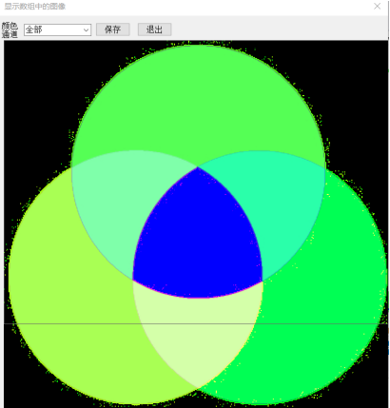

2）RGB-->HSI-->RGB

实现效果：

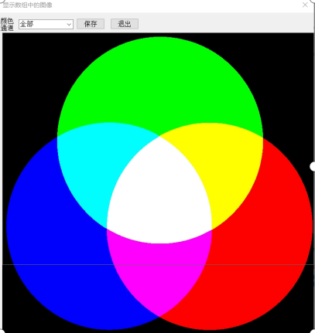

原理：

从HSI转换到RGB(1）当H在[0,120]之间

Scos H

=I1+—os nL cos(60°一H )」

B =I(1-S)

G=3I-(B＋R)

(2)当H在[120,240]之间

R=1(1-S)

. scos(H -120)7G=I1＋o(-’

cos(180°- H)」

B= 3I -(R＋G)

(3）当H在[240,360]之间

R=3l-(G+B)

G =I(1-S)

B= I 1 +Scos( H -240 )7

cos(300- H)」

1. 改变HSI系数

原理：对HSI系数的改变就是对图像亮度饱和度以及色度的值的改变。

改变I

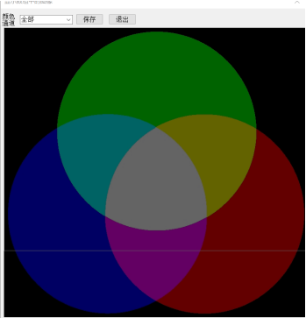

改变H

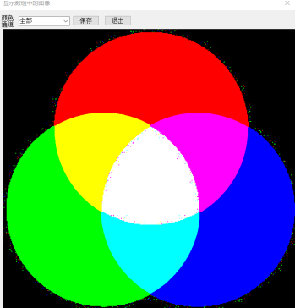

改变S

